邹小兵团队最新发布！“自闭症谱系障碍动态发病机制与干预新理念”
自闭症谱系障碍（autism spectrum disorders，ASD）以社交沟通障碍为核心特征，对患者身心健康影响巨大。

随着发病率不断上升，ASD受到了空前的重视程度。

长期以来ASD归属于精神障碍范畴，近年来被归类为神经发育障碍。

过去的二十年，医学和生物学领域对ASD开展了广泛和深入的研究，取得了一批重要成果，已明确基因变异或遗传易感性在ASD病因中扮演了重要作用。

多数学者均认同环境因素与遗传因素相互作用导致了ASD发生，但迄今并未发现确定的环境致病因素。

社会学、教育学、伦理学和人类学领域学者的介入，ASD人士亲属的关注，尤其是ASD人士自倡导活动的兴起和发展，关于对ASD的认识，呈现出巨大的争议同时也浮现出一些全新的思路，环境教养因素被重新提出。

今天，中山大学附属第三医院儿童发育行为中心邹小兵研究团队将带领大家对遗传和环境、教养因素研究现状进行回顾，并讲述在此基础上，提出的ASD个体遗传与环境初稳态（early homeostasis，EH）、稳态失衡（impaired homeostasis，IH）和理想稳态（optimal homeostasis，OH）概念，以及ASD干预三原则。

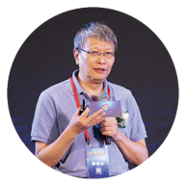

本文作者
中山大学附属第三医院儿童发育行为中心
邹小兵 汪瑜 李妍 刘宇翀 朱绘霖

P1
「ASD的遗传易感性」

近二十年ASD研究最令人振奋的是遗传和基因致病因素的发现。
1999年Huda Zoghbi首先发现Rett综合征存在Mecp2基因突变[1] ；2008年Weiss LA等报道了16p11.2微缺失和微重复与ASD的相关[2];2014年Bernier R发现CHD8基因变异可导致ASD[3-5]；其他主要发现包括Shank3、SCN2、Pten等基因变异。
迄今已经在超过10%的ASD人群中发现了新发（de novo）或遗传性（inherited）的单基因异常或拷贝数变异（copy number variation，CNV），逾百个基因被认定为ASD致病基因，还有上千个基因被认为属于ASD致病候选基因[6.7]。
这充分说明了ASD基因异常的异质性。
这些基因异常的发现以及相继开展的动物模型实验大大增进了我们对ASD遗传机制的理解，为全面揭示ASD遗传病因和发病机制打下了一定的基础。
然而，上述单基因异常导致的多为综合症性ASD（syndromic autism），综合征性ASD患者除了具有ASD特征，也同时存在不同程度的全面发育迟缓或智力障碍、特殊外貌等，与所谓非症候群性自闭症（non-syndromic autism）或经典ASD（classical autism）多数具有正常外貌，多数（50%-70%）不存在智力障碍和全面发育迟缓有很大不同[8]。
研究发现经典ASD的遗传异常可能源于多个基因常见变异（common variations），如单核苷酸变异（Single nucleotide variations，SNV），包括新发的和遗传性的，这些变异过去认为“不致病”，没有明确临床意义，但目前推测可能以数量性状遗传或加性效应（addictive effect）方式增加个体ASD的遗传易感性[6]。
其中一些基因作用较大，称为主效基因（master gene），一些基因作用小，称为微效基因。
如果个体变异的基因数量大，或者包含了主效基因异常，则遗传易感性大，反之亦然。
目前多基因遗传性疾病研究技术尚不成熟，尚不能对ASD诊断和干预提供足够的支持，但不远的将来，结合全基因组测序和人工智能、机器学习和大数据分析发展起来的多基因风险评分（polygenic risk score，PRS）技术可能在揭示ASD遗传机制方面发挥重要作用[9]。
ASD在人群中患病率为1%，同卵双生子高达80%到90%的ASD同病率[10.11]，异卵双生和同胞18%的ASD同病率[12]，ASD特征与广泛孤独症表型（broad autism phenotype，BAP）存在明显家族聚集性，遗传因素在ASD病因中所扮演的重要作用不言而喻[13]。
P2
「环境致病因素」
尽管遗传因素是ASD研究的焦点，但学者们从来没有忽视过环境因素的研究。
综合征性ASD，如Rett综合征、脆性X染色体综合征、结节性硬化等，由单基因突变导致，在遗传方式上往往呈现出“全或无”，即患病或不患病，环境因素在致病中可能影响较小。
而经典ASD，就目前的证据，还是多基因遗传导致的遗传易感性发挥作用，正如其他多基因因素影响的人类性状（例如身高）和疾病（例如高血压）一样，环境因素也一定扮演了重要作用。
就像身高与遗传有关，但后天营养因素是实现个体身高不可或缺的因素。
ASD，主要是经典ASD必然也是如此，遗传易感性提供了患病的可能性，而潜在的环境因素起到了触发作用，使得可能性成为现实性。
纵观ASD历史，对环境因素致病的探索和争议是如此之大，甚至对整个医学领域都带来了巨大的影响或冲击。
上世纪中叶，普遍认为ASD是由于母亲冷淡造成，即“冰箱母亲”理论，给家庭尤其是无辜母亲带来的伤害,人们现在还记忆犹新[14]；
1998年Wakefileld发表在柳叶刀杂志的“麻风腮疫苗致病”假说[15]，尽管因为涉嫌学术造假而在2010年被撤稿，但却造成了全球儿童传染病计划免疫率的显著下降，麻疹、百日咳等死灰复燃；
迄今，被提出、在探索、已否定的ASD环境致病因素不计其数，包括:
母亲孕期病毒感染和细菌感染、免疫性炎症、孕期用药（丙戊酸钠、抗抑郁药）、叶酸缺乏、维生素补充不足、母亲糖尿病、肥胖、剖腹产、各类围产期并发症、以及一些与工业化、现代化和信息时代相关的社会和自然环境因素，如:环境污染、农药、杀虫剂、重金属中毒、肠道菌群失调、父母（主要是父亲）高龄生育、婴幼儿过多使用电子产品、手机辐射、住高速公路旁等，均成为病因研究和调查的对象[16]。
由于相对发展中国家和贫困家庭，发达国家和富裕家庭发病率更高，“发达国家”“高文化、高收入家庭”也成为高危环境因素。
然而这些环境因素研究的结果多数是相关关系，研究结果往往也很难被重复研究所证实，上述环境因素并未得到普遍认可。
P3
「教养与社会环境因素」
“冰箱母亲”理论的错误教训，让谈论父母养育与ASD的关系似乎是“禁忌”话题，但近年来有学者重新提出了这个话题。
根据发展心理学理论，儿童行为与养育者行为之间存在极为密切的相互作用，养育行为影响儿童发展，儿童自身也对养育者的养育行为带来影响[17]。
ASD既然属于行为疾病，理所当然受这一普适性儿童发展理论制约。Mandy提出，个体的遗传易感性可直接导致ASD，也可首先导致ASD先兆（prodrome），表现为个体社交趣向（social orienting）降低，继而引发亲子交互作用的异动（perturbed interaction ），亲子异动导致ASD先兆特征转变为ASD表现或导致轻度表现向严重表现转化[16]。
这一假说与医生临床经验高度吻合。
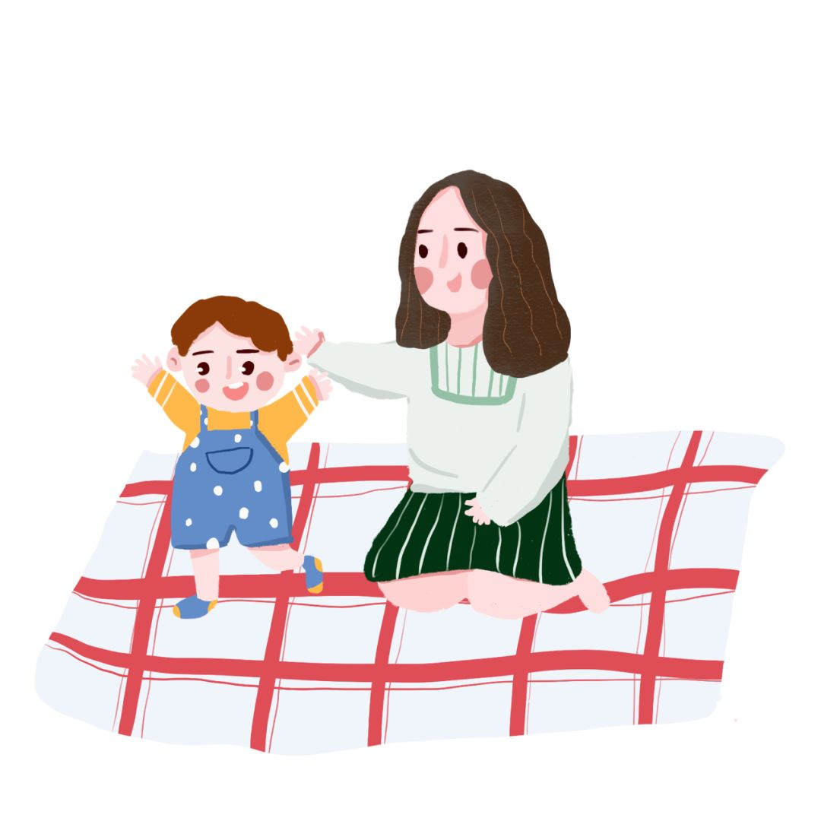
作者认为，ASD儿童父母养育行为存在以下三种状况：
⑴多数养育者自然或习得的育儿技能往往无需特别关注儿童社交发展，他们天然缺乏养育一个存在社交趣向低下或已有ASD早期特征的儿童的能力；
⑵当婴幼儿社交趣向降低，或表现为社交发育行为（如目光对视、唤名反应、依令指物、共同注意等）明显延迟，或出现早期异常行为（如过度安静、过度活跃、经常看手），势必对养育者带来心理影响和非常规养育行为，养育者或表现为对婴幼儿独自安静行为的忽视与放任，或表现为对婴幼儿延迟出现的社交能力的焦虑；
⑶如果婴幼儿被怀疑或初步诊断为ASD，多数养育者会由于对ASD严重不良预后的极度恐惧出现“继发性育儿失能”[18]，养育者自然的或习得的的普通育儿能力也可能丧失，除非得到正确指导与干预，环境养育因素将出现恶化，不良相互作用将继续发展，ASD遂由可能性变成了现实性，病情也可以由轻度转变为中重度。
此外，有研究证明，随着儿童的成长，进入幼儿园、小学、中学乃至成年后，社会交往缺陷和狭隘刻板行为以及感觉障碍将使他（她）们面临更加严峻的社会环境挑战。
他们频繁遭遇歧视、孤立、拒绝、排斥、欺凌等，个体与环境不良相互作用会继续恶化ASD的问题行为，社交障碍继续加重同时出现内化性退缩、焦虑、抑郁、双向情感障碍、自杀意念乃至自杀问题。外化性多动、攻击、破坏、滋扰性行为日益突出，成为青少年时期ASD的显著特征[19-21]。
进入成年后，随着相关特殊教育服务的中止，用世界卫生组织的话来说，他（她）们面临“跌入断崖”的危险，症状继续朝着更加严重的方向发展，逐渐丧失独立生活、学习和工作能力，成为障碍人士。
我们在此提出问题：如果环境因素中的养育者养育行为恰当，环境支持和保护因素足够，是否就可能降低ASD发生率或者减轻ASD严重程度呢？
在回答这个问题之前，有必要认识一个新概念，自闭症谱系状态（autism spectrum conditions，ASC）。
P4
「自闭症谱系状态」
与美国和世界多数国家不同，英国学者近年来已经逐渐使用ASC来代替ASD这一术语[22]。
一字之差，其意义不仅仅是为了消除“障碍”一词给ASD人士所带来的病耻感，更重要的是反映了目前对自闭症的全新认识。
与相当长一段时间认为自闭症是“发病于婴幼儿时期、罕见的、严重的、不可治疗的、需要终生照料的精神障碍”[23]概念不同，ASD现已成为常见障碍，发生率超过1%。
ASD呈现谱系分布。
严重者，称“障碍”并不为过；但也存在着轻度；还存在社交趣向低下但尚无明显功能损害或障碍的群体；
ASD并非均在婴幼儿时期起病，在青少年，甚至成年期被首次诊断的ASD越来越多；孤独症特质（autism traits）更是在多数人都或多或少存在[24]；
ASD可以导致残障甚至严重残障，但及时发现、包容接纳、科学干预可以改善大多数ASD人士的预后；
相当一部分ASD人士像其他普通人群一样，带着一定的特质（缺陷和优势），独立生活、学习和工作在我们这个世界。
这些认识的获得，归因于人类学、社会学和伦理学的研究，归因于ASD自倡导（self advocate）者发起的，并得到联合国大会采纳的“神经多样性”运动[25]。
接受这样的一种认识，那么就有必要创新思考当前ASD的研究方向，需要对ASD的病因有一个重新思考，作者就此提出稳态失衡致病理论。
P5
「初始稳态、稳态失衡和理想稳态理论」
最终被确诊为ASD的儿童，多数都有一段“正常”发育阶段，这个阶段的长短与该患儿ASD症状轻重有关系。
在这个年龄阶段，多数养育者或者不十分清晰、或不要求婴幼儿展现什么样的社交沟通行为，其结果是低年龄ASD，由于其遗传易感性，可能已经存在、或将出现先兆特征，但一般不受关注，养育者按照普通发育儿童的养育方式带养，婴儿躯体发育和动作发育如常，具有ASD遗传易感性的儿童个体与养育者之间关系平静稳定，功能如常，相当于处在一个稳定平衡状态，我们且称之为“初始稳态”（early homeostasis，EH），Flusberg对ASD高危儿父母养育的研究提供了佐证[26]。
尽管个体基因不会变化，但基因表达可以变化，同时环境也随时间发生变化，因此初始稳态自然是一种动态平衡。
随着儿童年龄的增长，家庭和社会逐步对儿童社交沟通有了明确要求，如果儿童没有满足这些要求，养育者就可能表达关注，或继续观察，或及时就医，儿童可能迟早会被怀疑或诊断为“发育迟缓”、“社交沟通缺陷”或“自闭症”。
如果养育者出现前述三种养育心态或行为和/或社会环境持续不友善，则这个具有ASD遗传易感性的个体与其环境养育因素之间就可能失去初始稳态，发生稳态失衡（impaired homeostasis，IH）。
不当养育行为开始促使个体朝着异常发育轨迹（abnormal developmental trajectory）方向发展，如果这一进程未得到及时发现或阻断，ASD特征或症状将逐渐明显，先兆特征将转化为明确的ASD诊断，或原已诊断的ASD逐渐加重。
这个过程，可视为养育行为和社会环境对儿童的直接影响，亦可能是养育行为和社会环境通过对个体遗传基因的修饰，即表观遗传学效应，影响儿童大脑的发育，体现在神经元数量、突触数目、神经连接等方面的异常。
反过来，儿童ASD诊断的确立，以及行为问题和症状的加重，又将反作用于养育者、社会环境和养育行为，从而导致恶性循环。这就解释了在ASD患者中常见的随着年龄增大，症状逐渐严重的现象。
如果ASD先兆或诊断发现及时，即使我们改变不了个体DNA顺序和遗传易感性，依然可以通过改善养育环境去应对。
针对前述三个主要问题，教会养育者儿童社交干预技巧，不放任ASD先兆期和确诊期儿童的社交孤立状况，帮助养育者克服非理性的恐惧，在儿童加入幼儿园、学校乃至成年后，社会环境给予足够的理解和支持，则可能不同程度恢复稳态平衡。
换一句话说，具有ASD遗传易感性个体与养育环境之间可以回复或重新建立理想稳态（optimal homeostasis，OH），个体就可能带着ASD的缺陷和优势能力，健康成长，成为社会的有用人才，甚至对社会做出重要贡献。
对ASD高危人群的相关研究支持OH[27]。普遍认为，ASD不可治愈。但Fein通过分析和研究发现，存在着一定比例的ASD人士失去“ASD标签”，获得理想结局（Optimal Outcome，OO）[28]，Helt总结分析，发现比例为3%－25%[29]。
但OO概念主要根据患ASD儿童是否符合ADI-R和ADOS这两个ASD诊断的所谓“金标准”评定ASD患者的结局[28]，而事实上存在着一批符合ASD症状诊断标准，但却不出现功能障碍的群体，本质上就是获得了OH的人群；作为一个横断面结局分析，OO也未能体现，随着社会环境的变迁，ASD个体发育轨迹的走向。
而OH概念则弥补了这个缺陷，OH不否认ASD人士部分特质的相对稳定性，但相信ASD个体出现的严重影响其功能的行为其实是个体遗传因素与环境相互作用的结果，如果环境友善，则个体并不出现严重不良行为，因此OH理念事实上为我们合理解释ASD预后提供了一个新思路。
ASD个体发育过程中，是处在IH状态，还是处在OH状态，并非恒定不变的，如图1所示，ASD发生与否与教养、社会、人文等环境有关。
家庭、学校、同学、同事、社会对于存在社交能力缺陷个体的理解、接纳、尊重可以帮助个体不发生ASD，或者发生，但程度减轻；
相反，如果环境不能够理解、接纳、尊重，则这个个体就有很大可能发展成为ASD，轻度者也可以发展成为中、重度，甚至在“正常范围”的社交不足个体也可以发展成为轻度ASD；
其次，科学干预可以改善ASD人士的社交缺陷和相关的情绪与行为问题，可以让图中的曲线左移，部分患者可以因此不存在障碍，成为没有障碍、具有“正常范围”社交能力者（图1黑色状态分布曲线）；
也就是说，在正常个体和ASD个体之间存在动态转换可能，环境友好、科学干预可以让ASD缓和改善或失去ASD诊断“标签”，环境不友好、不给予帮助和干预可以让ASD加重，甚至将处在阈值边缘的正常个体也成为ASD。
我们可以将ASD理解为个体先天特征与环境之间“动态失衡”的结果（图1红色正态分布曲线），而将ASD的改善以及经由干预改善达成的理想结局视为“理想稳态”。 图1：遗传易感性与环境接纳、干预影响下的ASD动态平衡（黑色虚线部分表示环境接纳下ASD数量减少，红色虚线部分表示干预ASD病情减轻，数量减少）
我们认为社会人文环境，包括父母的恰当养育、教育和社会环境的理解、接纳，也包括长期的教育和干预因素，在ASD发病中发挥重要作用。这个观点与“冰箱母亲”理论无关！
我们旗帜鲜明地认同，ASD不是父母冷漠养育方式造成的，ASD有着明确的先天因素；
ASD儿童的父母与其他普通发育儿童父母一样，不缺乏对孩子的爱和恰当的支持，然而，由于普通发育儿童，甚至包括单纯全面发育迟滞和智力发育障碍儿童（其核心障碍主要在认知、语言或运动领域），在社交方面并不存在障碍（或仅仅存在继发性社交障碍），父母亲或教育者无需对孩子进行社交能力干预和训练，而针对认知、语言和运动落后的干预对父母和教育者来说，相对不陌生，甚至本能地具备一定的干预能力；
传统上，从事发育障碍领域干预的专业人员对认知、语言、运动干预也基本形成了较为成熟的理论和实践技能。
而相反，整个世界对ASD的认识相对落后，我国更加明显，我们对于ASD干预，不仅在理论方面不够成熟，在实践能力方面更加滞后。
这导致了一种现象，那就是无论是家庭教育者，还是专业人员，都习惯性地运用针对认知、语言和运动发育落后干预的方法去干预ASD儿童，他们本着爱，带着耐心，去帮助ASD儿童，却发现孩子要么不配合，要么出现逃避、对抗和哭闹行为，很多家长会觉得无助，因此放弃。
专业人员也许不放弃，但也感觉效果不佳。还有另外一个重要现象，我们且将其称为“ASD的世纪诅咒”，即很多的家长和专业人员都相信ASD是“不可治疗的严重精神障碍”，认为“ASD也许可以改善，但不可治愈”、“患者需要终身照料”，在这样的认识下，很多家长存在极度惊恐心理，很多处在长期的焦虑或抑郁精神状态中，家庭功能也出现障碍，从而导致父母出现“继发性育儿失能症”，如图2所示。
儿童发展是处在一个包含着个体、微系统、中间系统、外在系统、宏系统以及时间系统这样一个嵌套的生态系统中，各个系统都会对儿童发展带来影响，当一个儿童出现ASD，同时又合并了家庭功能的损害，如果社会的关怀以及价值观又对ASD儿童如此不利，生态系统失衡，这个患儿的发展所要面临的挑战之大不难想象，家庭干预无从谈起，干预效果可想而知。 图2 儿童发展生态系统
P6
「ASD教育三原则」
由此，应该如何帮助ASD人士的目标就变得明朗，即让ASD人士获得“理想稳态”，也就是实现“环境友好、科学干预”。
但残酷的现实是：
（1）包括我国在内，全球ASD群体生存环境严酷，由于缺乏诊断资源，婴幼儿时期往往不能及时发现，同时存在父母和家庭对患儿的溺爱以及对存在问题的否认、忽略或不当照料；由于教育体制总体对ASD认识缺位，学前期、学龄期、青春期患者面临被同伴和老师孤立、歧视、欺凌状况；由于社交缺陷，成年期患者难以就业；
（2）ASD科学干预方法，也许尚不完美，却也已存在，但受制于诊断和干预资源的严重匮乏、科普教育不足、替代疗法和伪科学泛滥、家长对ASD严重致残观念的极度恐惧，ASD科学干预现状完全不能满足这个群体的需求。
（3）在我国，还存在着引进国外诊断干预体系和方法时，高昂的知识产权问题以及文化不适应状况。
以上因素共同导致ASD群体预后恶劣，严重者生活不能自理，需要家庭社会终身照料，成为严重残疾，更多患者表现为包括焦虑、抑郁、自杀、伤害行为等各类情绪障碍，不能不引起有关部门的高度关注。
迫切需要我国专业人员通过努力，建立拥有我国自主知识产权、符合我国国情的ASD理论以及诊断干预体系。如前所述，环境接纳与科学干预可以减轻ASD症状，甚至获得“摘帽”结局，作者提出ASD教育三原则。
1. 理解、宽容、接纳、尊重与赏识
ASD儿童带着明显的适应障碍、社交困难、问题行为的同时也伴随着潜在的天生禀赋，也许人们已经比较充分地了解了ASD患者存在的问题行为，但对于ASD患者天生禀赋以及由此禀赋带来的ASD文化需要更加深人的、虚心的讨教和学习。
一批ASD康复人士的自传其实已经开始让人们逐渐了解该病的真相，那就是他们有自己的感知、认知和社交方式。需要理解、宽容和接纳这种独特心理特征和文化的存在，尊重ASD文化具有的价值。
有了这样的认识就可以避免一个最为普遍的错误:“把ASD儿童改造成和别的普通发育儿童一样的儿童。”事实上，似乎也做不到这一点。因为从生物学角度来看，ASD并不可治愈，但并不意味着ASD儿童就不能在现今的社会环境下学习、生活和工作，更别说不能生存了。
重度ASD不仅需要帮助也需要包容，对于已经具备生存生活能力的ASD患者更加需要包容。
凡夫俗子文化应该有包容他们的空间，就像今天的世界可以包容不同肤色、种族、语言人群的文化一样，来包容一个ASD文化[30]。
家长要在一定程度上适应ASD儿童不够恰当的交往；老师和同学应习惯和体谅ASD儿童一定程度的我行我素、自我中心的行为方式；社会要给予这些独特人群与正常人群一样的学习工作机会，就工作和创造性而言，他们可能不差于甚至优于那些凡夫俗子，只是作为同事，ASD患者不那么好打交道而已；国家的政策和法律法规要给予ASD患者充分的权力，这才叫包容。
只有今天的包容才能取得他们将来的回报。记住，不要试图彻底改变ASD儿童，做不到也不必要，否则后果可能很严重。
无论是医学专家，还是教育学家、心理学家、人类学家，也包括家长和教师对ASD的了解远远不够。
首先必须理解他们，应通过各种途径(书籍、互联网)获取有关ASD的知识；参加相关的继续教育活动；与专业医生、老师以及其他家长建立起密切联系，互相探讨和学习各自的经验及教训；可以明确的是ASD儿童的各类问题行为和天赋行为是与生俱来的。
无论是国内还是国外，今天的主流教育体系存在着一个普遍的现象或缺陷，儿童就像沙子，教育体系就是十分精细的滤网，所有的儿童都要放进这个滤网过滤，结果是普通儿童多数都漏掉了，而各类特殊儿童，无论是像ASD儿童这样有缺陷的儿童，还是那些聪颖有个性的资优儿童，似乎都不容易通过这个精细的滤网，最后被主流教育体系所淘汰。
现今的教育模式，几乎让ASD儿童陷于无处可学、无人愿教的境地，是时候反思教育体系了。
在主流教育中，应该有ASD儿童接受教育的地方；在主流教育之外，应该有教育的新思维，事实上，有学者早已经开始了这样的尝试，主流教育中的融合教育和资源课室；大型开放式网络课程（慕课，MOOC）；以自由、快乐、韵律、个性化为特征的“华德福教育”[31]；居家学习和现代私塾；20世纪30年代在破损的公共汽0车学校成才的“窗边的小女孩”黑彻柳子的故事也早已为广大教育者所熟知[32]。在更大范围实践这种多元教育模式的时代到了。
就像接受还没有见识过的外星人一样，人们应该接受和尊重ASD患者以及ASD文化。即使在现代社会，依然有人生活在丛林中过着原始的生活，希望人类文明的成果能够惠及他们，但是不能用暴力或强迫手段。应该尊重ASD患者“与众不同的权利”[33]。
对儿童行为的要求不应该用某一个所谓“正常”的、统一的标尺或准则去衡量。否则，多样的天赋、多彩的个性和丰富的创造力将被压抑，长此以往，会损害了整个民族和人类的创造力和未来发展动力。
2. 快乐、适度和巧妙地提升社交技巧和情绪管理能力，改善问题行为
然而，ASD 儿童的父母就是凡夫俗子，包括医学、教育及心理学等专业人员也是。ASD儿童因为“障碍”，会出现很多对其自身健康快乐成长不利的问题行为，这些问题行为就发生在父母、老师的面前，请家长和教育者在充分坚持第一原则的基础上，去做一些事情吧。
事实上，教育学家和心理学家在过去的几十年间，通过对包括ASD儿童在内的各种有障碍儿童的研究，已经逐渐建立了一些行之有效的帮助、支持和在一定程度上改变ASD儿童的方法[34-37]。
通过家长-教师-医务人员的互相沟通可以大大增进对ASD儿童的理解；
在理解的基础上,家长和老师在儿童教育态度和方法上的反思与改变有时可以起到“化腐朽为神奇”的功效；
有组织有计划地针对ASD儿童开展“合作、竞争、对抗、分享、轮流、规则、对话性游戏和活动”可以有效提升ASD儿童的社交能力[38-41]；
通过对儿童问题行为的“角色扮演游戏”“问题行为(录像)分析”或“正确行为示范表演”等形式可以在相当程度上教育儿童人际交流技巧，减少儿童在学校的外向性破坏行为[38]；
对儿童良好行为及时恰当奖励和对问题行为的温和与恰当的惩罚(不包括打骂)，可以明显改变儿童的在校表现;
家长和老师在发出指令时，给予ASD儿童更多的“选择权”，或更多商量的语气可以明显缓解儿童的对立违拗状态，使儿童变得更加灵活而不固执和刻板；
在学习和生活中尽可能程序化(每日按照比较固定的步骤进行学习和生活)可以显著减少儿童的情绪紊乱；这些方法的特点具有非强制、非暴力、温和、引导性。
如果见效则坚持下去，但要注意改变应适度，不追求彻底改变，因为这是不可能的，并且可能导致严重的情绪反弹！如果无效则回到第一原则，评价的标准只有一个——儿童快乐地成长，只有这样才有利于个人的终生最优发展。
3. 特殊兴趣和能力的发现、培养和转化利用
多数ASD儿童或多或少都有一些特殊兴趣和能力[42.43]，这些兴趣和能力的发现通常依靠家长敏感的洞察力、平静的心态、积极主动的态度(被动应对、疲于奔命的方式不可取)、充足的时间和精力。
有众多证据表明，部分ASD儿童成年后从事的就是与儿时的特别兴趣和能力有关的工作，并且可以非常优秀[42.44]。
因此应对儿童的特殊兴趣和能力给予一定的关注，并适当培养，然而更重要的是，将儿童的特别能力转化及扩展到更加广泛的学科和领域中去，这样就可能在一定程度上促进儿童的全面发展。
家里应该准备足够丰富的与教育相关的玩具、书籍或素材，家长积极主动参与到儿童的游戏活动中去，并在大量的阅读及游戏活动中发现儿童的兴趣所在，以此为基础加以引导和培养。
对于喜欢地图的儿童，家长们
可以和儿童从地图开始玩起，从地图谈到国家、首都、森林、生物种类、动物、矿产、资源，又从国家谈到人口、大小、距离、形状等与数学有关的知识，还可以用英文对这些知识加以标注，这样不仅在一定程度上促进儿童的全面发展，在语文、数学、英语的学习上均可获益。如果儿童喜欢汽车，就从汽车开始与其交流和做游戏，方法相同。如果转化不成功，重回第一原则。不能强迫学习，以免适得其反。
对特殊兴趣的发展和培养也许会导致ASD儿童发展的不平衡。然而,每一个人的能力发展都不均衡，只不过ASD的儿童在不均衡方面更加突出。从将来工作的角度来看，某些能力方面的不均衡影响远不如想象的那么严重。从发展或学习的最终目的来看，到达“罗马”的道路不止一条，而且，也不是每人都想去“罗马”。
诚然，人们对ASD还是所知甚少，有些问题还存在一定的学术争议，专业人员能够提供的帮助还非常有限，但医生、教育者、心理学家应该和家长们共同努力，帮助这些特别儿童们克服缺陷，展现天生禀赋，实现最优发展。

